Capstone 2024

El presente documento detalla las actividades claves que corresponden a la asignatura Capstone para el periodo 2024.

Fecha importantes:

**14 octubre - 19 octubre evaluación fase II**

* Informe evaluado en la fase I con todos las evidencias, avances del proyecto y reflexión sobre los cambios que decidieron aplicar en su proyecto.
* Definición detallada del stack tecnológico, justifique cada herramienta y plataforma, debe explicar porque seleccionaron esas tecnologías desde la perspectiva técnica.
* Diagrama de arquitectura de su solución, debe diagramar por niveles, especificar las relaciones del stack tecnológico seleccionado.
* Historias de usuarios finales, deben ser coherentes con su mockup.
* Mockup de la solución terminado.
* Base de datos: diagrama de su base de datos y detallar relaciones y su estructura.
* Evidencias de lo desarrollado en front y backend, detalle apis y la forma de conexión.
* Casos de prueba: en esta etapa al menos tener algunos artefactos que permitan determinar cuáles serán los casos de prueba que se aplicarán
* Creación de set de datos para pruebas.
* Metodología: la metodología debe ser explicada y tener un conocimiento maduro de porque fue preferida en relación a otras metodologías, como lo aplicaron a su proyecto, roles, explique cómo se organizaron como equipo utilizando por ejemplo Trello u otras herramientas.
* Presentación formal de avances de su proyecto (ppt).
* Actualización de Gantt
* Completar todos los archivos que se requieren en la fase II en su Github:

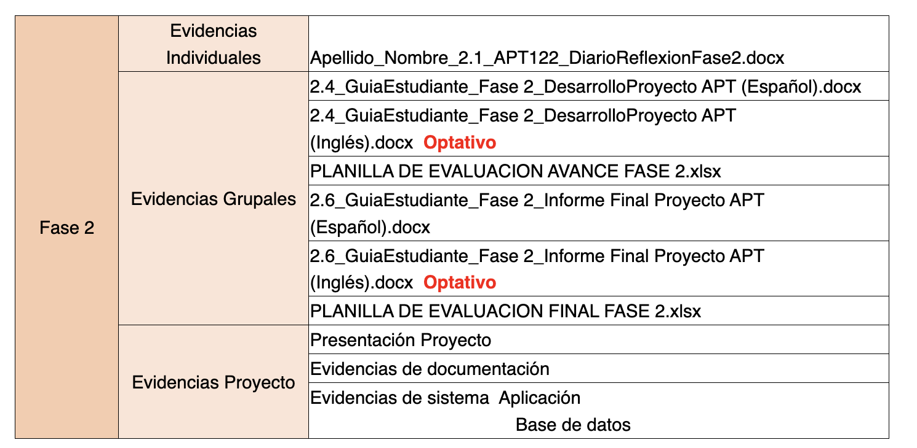

**4 noviembre – 9 noviembre evaluación fase III**

* Informe de fase II, con evidencias de solución en fase de cierre.
* Casos de pruebas, detallar tipo de pruebas aplicadas y determinar al menos 3 KPI´s de las pruebas realizadas, explicar cómo midieron la efectividad del QA y especifique en detalle cuales son las pruebas que existen, que prueba determinaron aplicar y cuales no aplican para su proyecto y porque.
* Muestre las evidencias de las pruebas realizadas, el resultado y como fueron mejorando los indicadores en forma evolutiva.
* Presentación formal de proyecto (exposición)
* Seguridad de su solución, que consideraron, que aplicaron, metodología estudiadas y seleccionadas.
* Completar todos los archivos que se requieren en la fase II en su Github:

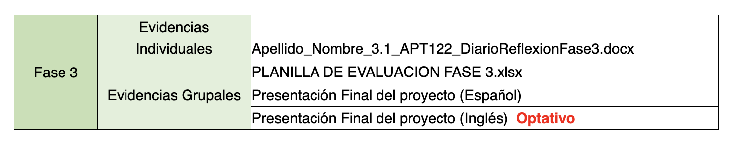

**Proceso de preparación para presentación de proyecto APT**

A partir de este momento, los estudiantes ya tendrán revisado el informe del proyecto final y el objetivo de todas sesiones será el entrenamiento para presentar ante la comisión su examen, todos los equipos, con todos sus integrantes, se deberán presentar en todas las clases, para esto deben preparar una presentación con las siguientes características mínimas:

* Tiempo total de presentación 20 minutos.
* Estructura: 10 minutos presentación del proyecto y 10 minutos presentar el demo.
* Nombre del proyecto.
* Problema.
* Solución.
* Early adopters: acá es importante tener un video de 1 ó 2 minutos aprox. De un usuario que valide su solución y destaque que el problema es relevante y la solución es factible.
* Modelo de negocios canvas.
* Cuál es el impacto real de la solución.
* Metodología de desarrollo seleccionada, explique porque? Cual es el beneficio en relación a otras herramientas.
* Diagrama de arquitectura, debe explicarlo, detallar el stack tecnológico.
* Muestre estadísticas como cantidad de historias de usuarios, personas entrevistas para validar su modelo de negocio.
* Tipos de pruebas de QA seleccionadas, muestre estadísticas evolutivas de su proceso, que se entienda un proceso de aprendizaje, no muestre solo resultados buenos, muestre su evolución.
* Muestre una proyección de como escalar su solución en el tiempo, indique que funcionalidades piensan realizar en el futuro y porque seleccionaron las aplicadas en su MVP.
* Seguridad de su solución, que consideraron, que aplicaron, metodología?
* Presentación de cada integrante del equipo y sus roles.
* Demo: seleccione las funcionalidades más representativas, con datos de pruebas.

**Examen Final: 02 diciembre - 07 diciembre, presentación de proyecto APT**

**Importante:**

* Tener el demo en forma local
* Tener todas la evidencias de su trabajo, historias de usuarios, casos de pruebas, pruebas de QA realizadas, informe final, etc.
* Vestimenta formal.